Chương V. YÊU CẦU VỀ KỸ THUẬT

Mục 1. Yêu cầu về kỹ thuật
Yêu cầu về kỹ thuật bao gồm các nội dung cơ bản như sau:
1.1. Giới thiệu chung về dự án/dự toán mua sắm, gói thầu
˗ Chủ đầu tư: Công đoàn Công ty Cổ phần Tập đoàn Hòa Phát.
- Dự toán mua sắm: Mua sắm tập trung quà trung thu cho đoàn viên thuộc các Công đoàn Công ty thành viên của Tập đoàn Hòa Phát năm 2025.
- Tên gói thầu: Mua sắm hàng hoá.
˗ Địa điểm thực hiện: Khu công nghiệp Phố Nối A, xã Nguyễn Văn Linh, tỉnh Hưng Yên, Việt Nam.
1.2. Yêu cầu về kỹ thuật
- Tiêu chuẩn cơ sở sản xuất: Hệ thống quản lý an toàn thực phẩm ISO 22000: 2018
- Hạn sử dụng: Kể từ ngày sản xuất đến hết ngày 16/10/2025.
- Đặc tính kỹ thuật:
01 hộp bánh trung thu gồm 4 bánh: 2 bánh nướng và 2 bánh dẻo. Cụ thể: 01 bánh nướng là dạng nhân thập cẩm truyền thống hoặc nhân thập cẩm cổ truyền, 01 bánh nướng còn lại là nhân gà quay Jambon 1 trứng, 01 bánh dẻo nhân hạt sen hạt dưa, và 01 bánh dẻo nhân đậu xanh 1 trứng. Quy cách kỹ thuật của các bánh như sau:
Mỗi sản phẩm bánh đặt vào khay nhựa và đóng gói màng đơn chiếc. Trọng lượng từng loại bánh cụ thể như sau:
(i) + 01 Bánh nướng nhân thập cẩm truyền thống 150g/Chiếc
Hoặc + 01 Bánh nướng nhân thập cẩm cổ truyền 150g/Chiếc
(ii) + 01 Bánh nướng nhân gà quay Jambon 1 trứng 150g/Chiếc
(iii) + 01 Bánh dẻo nhân hạt sen hạt dưa 160g/Chiếc
(iv) + 01 Bánh dẻo nhân đậu xanh 1 trứng 160g/Chiếc
- Thành phần nguyên liệu cơ bản của từng bánh:
+ Bánh nướng nhân thập cẩm truyền thống: Bột mì, nước đường, đường, dầu thực vật, xá xíu (2. 5%), mỡ heo, lạp xưởng (1.3%), mè, hạt điều, hạt dưa, mứt bí, mứt gừng, mứt chanh, bột nếp, … Các nguyên liệu khác và phụ gia thực phẩm
+ Bánh nướng nhân thập cẩm cổ truyền: Bột mì, mỡ heo, bột nếp, nước đường, mứt bí (8%), lạp xưởng (8%), hạt mè (vừng) (5%), hạt lạc (đậu phộng) (4%), mứt chanh, xá xíu (1.5%), hành củ, chất béo thay thế bơ, lá chanh, mạch nha, trứng, muối, … Các nguyên liệu khác và phụ gia thực phẩm
+ Bánh nướng nhân gà quay Jambon 1 trứng: Bột mì, nước đường, mỡ heo, hạt mè (vừng), lòng đỏ trứng vịt muối (6%), hạt điều, mứt bí, bột nếp, hạt dưa, chất béo thực vật, mứt gừng, lạp xưởng, gà quay (3.3%), mứt chanh, thịt xá xíu, mạch nha, … Các nguyên liệu khác và phụ gia thực phẩm
+ Bánh dẻo nhân hạt sen hạt dưa: Nước đường, bột nếp, đường, hạt sen (4.5%), đậu xanh, dầu thực vật, đường trehalose, mạch nha, hạt dưa (0.7%), … Các nguyên liệu khác và phụ gia thực phẩm
+ Bánh dẻo nhân đậu xanh 1 trứng: Nước đường, bột nếp, đường, đậu xanh (7.5%), lòng đỏ trứng vịt muối (6%), chất béo thực vật, đường trehalose, mạch nha, … Các nguyên liệu khác và phụ gia thực phẩm
* Hộp đựng bánh, túi đựng:
a. Hộp nhỏ: Gồm 4 hộp, mỗi hộp có kích thước 102x102x55mm, Giấy I300 gsm in, cán mờ, bế dán thành phẩm.
b. Hộp ngoài 01 hộp có kích thước 350X265X70mm:
+ Vỏ ngoài : Giấy C140 bồi carton 1.8mm in theo market cán màng BOPP mờ, ép nhũ điểm chi tiết (nhũ vàng và bạc 7 màu), UV chi tiết, bồi thành phẩm.
+ Khay hộp : Giấy Duplex 250 gsm theo market bồi sóng 2E nâu bế định hình.
+ Dưỡng hộp : Giấy Duplex 250 gsm theo market bồi sóng 2E nâu bế định hình.
c. Túi giấy đựng hộp: 01 túi giấy kích thước 360x275x80mm Giấy I250 gsm in, cán mờ, bế dán thành phẩm, dây dù màu vàng..
Mục 2. Bản vẽ: Hộp bánh theo hình ảnh dưới đây:
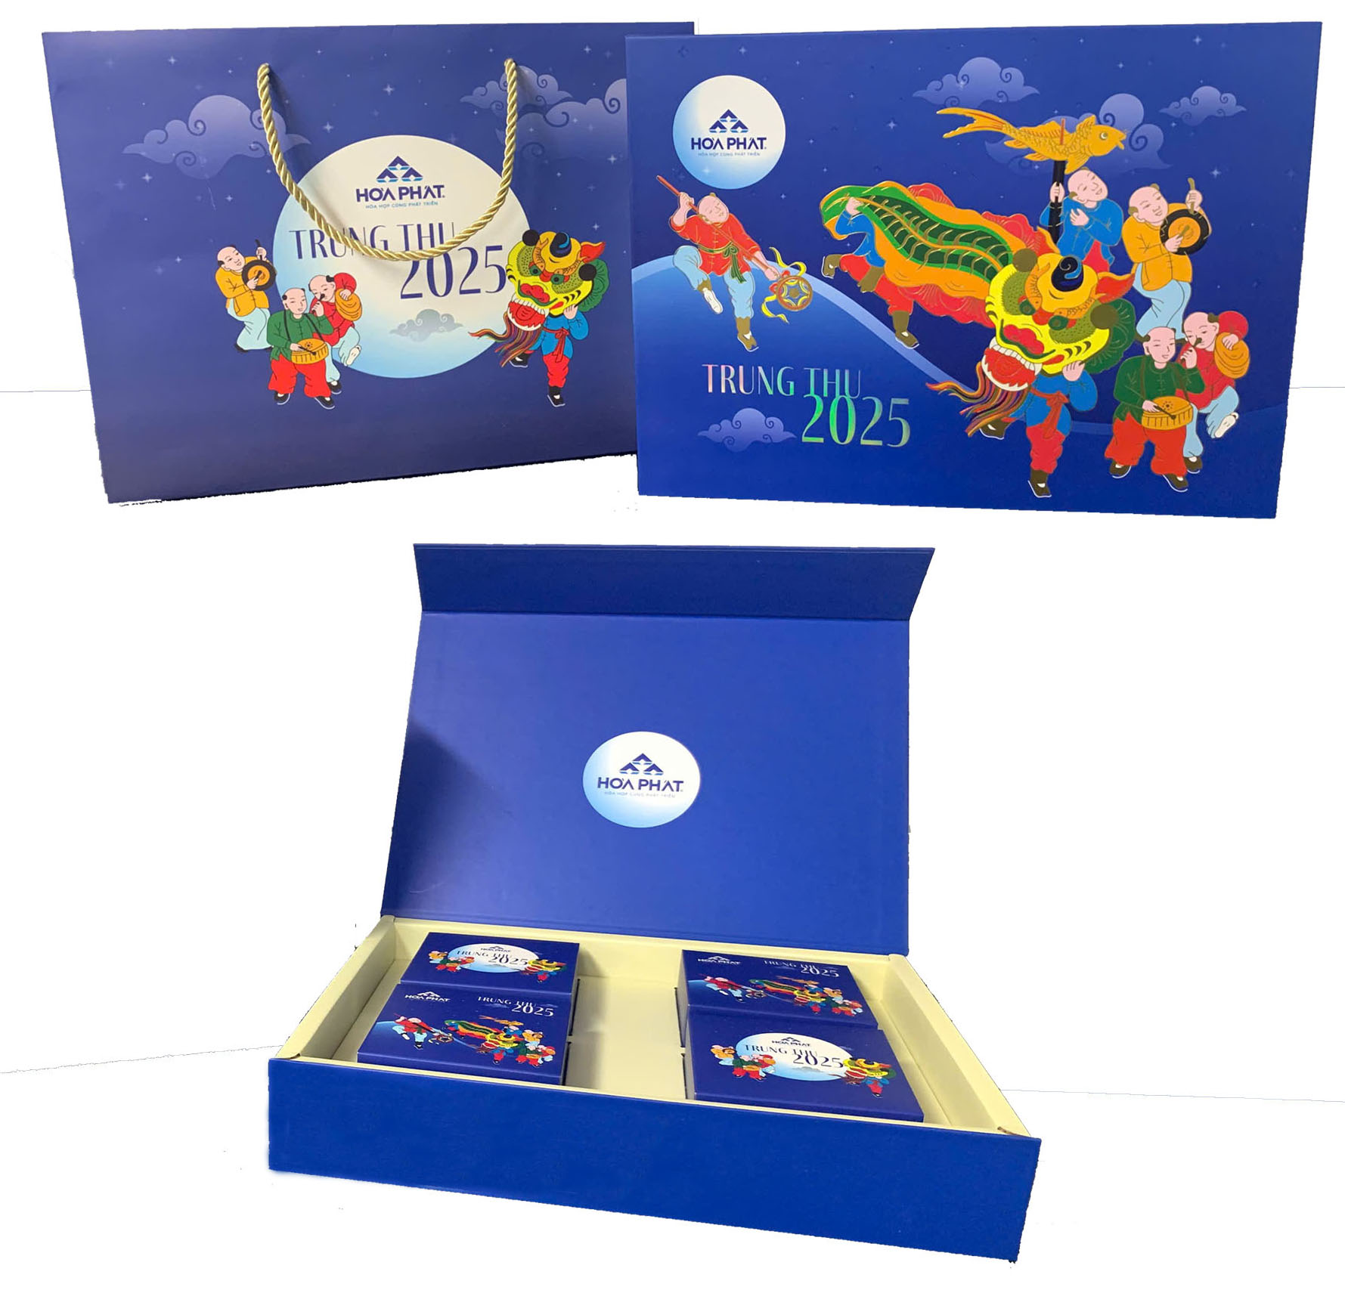
Mục 3. Kiểm tra và thử nghiệm
Các kiểm tra và thử nghiệm cần tiến hành gồm có:
Chủ đầu tư/bên mời thầu hoặc đại diện Chủ đầu tư thực hiện việc kiểm tra, thử nghiệm hàng hoá trong các trường hợp sau đây:
- Khi hàng hóa được vận chuyển đến theo yêu cầu của chủ đầu tư.
- Khi cần chứng minh, khẳng định tính phù hợp của hàng hóa với các đặc tính kỹ thuật của hàng hóa trong hợp đồng.
- Chi phí cho việc kiểm tra, thử nghiệm do nhà thầu tự chịu.
- Địa điểm: Tại nơi hàng hoá được bàn giao.

